Bài 5. Thực hành: Vẽ và phân tích biểu đồ khí hậu (2tiết)
I. MỤC TIÊU
1. Kiến thức
- Vẽ và phân tích được biểu đồ khí hậu của một số trạm thuộc các vùng khí hậu khác nhau.
2. Năng lực
- Năng lực chung:
+ Tự chủ và tự học: Tự học và hoàn thiện các nhiệm vụ thông qua phiếu học tập.
+ Giao tiếp và hợp tác: Sử dụng ngôn ngữ, kết hợp với các công cụ học tập để trình bày thông tin, thảo luận nhóm.
+ Giải quyết vấn đề sáng tạo.
- Năng lực Địa lí
- Năng lực nhận thức Địa lí: năng lực nhận thức thế giới theo quan điểm không gian, phân tích được sự khác nhau vể khí hậu giữa 3 địa điểm Hà Nội, Thành phố Hồ chí Minh, Trường Sa (Khánh Hoà).
- Năng lực tìm hiểu Địa lí: vẽ và phân tích được biểu đồ khí hậu để rút ra đặc điểm khí hậu tại địa điểm đó.
- Năng lực vận dụng kiến thức, kĩ năng Địa lí vào cuộc sống.
- Năng lực chung: năng lực giao tiếp và hợp tác, năng lực tự chủ và tự học, năng lực giải quyết vấn để.
3. Phẩm chất
Có ý thức phòng chống thiên tai.
II. THIẾT BỊ DẠY HỌC VÀ HỌC LIỆU
1. Đối với giáo viên.
- Biểu đồ khí hậu của một số trạm khí tượng
- Bảng số liệu nhiệt độ, lượng mựa trụng-bình các tháng trong năm của một số trạm
2. Đối với học sinh.
Sách GK và vở ghi
III. TIẾN TRÌNH DẠY HỌC
1. Hoạt động khởi động
a. Mục tiêu
- Cung cấp thông tin, tạo kểt nối giữa kiển thức của HS vẽ biểu đồ khí hậu với nội dung bài học.
- Tạo hứng thú, kích thích tò mò của người học.
b. Nội dung
HS nêu hiểu biết cảu bản thân về các dạng biểu đồ, cách vẽ biểu đồ
c. Sản phẩm
- Câu trả lời cá nhân của học sinh.
d. Cách thức tổ chức
Bước 1: Giao nhiệm vụ
- GV có thể gợi mở cho HS: Để minh ho ạ cho khí hậu ở một địa phương, người ta dùng biểu đồ khí hậu. Vậy biểu đồ khí hậu được vẽ như thế nào? Bài học này sẽ giúp chúng ta biết cách vẽ và phân tích biểu đồ khí hậu.
Bước 2: HS thực hiện nhiệm vụ
Bước 3: Báo cáo kết quả
Bước 4: Đánh giá và chốt kiến thức, và kết nối vào bài học
2. Hoạt động hình thành kiến thức mới.
Hoạt động của GV và HS | Nội dung chính
2.1. Tìm hiểu về Vẽ biểu đồ khí hậu
a. Mục tiêu
Vẽ được biểu đồ khí hậu của một số trạm thuộc các ràng khí hậu khác nhau
b. Nội dung
HS làm việc cá nhân/cặp nhóm để trả lời các câu hỏi của GV
c. Sản phẩm: Câu trả lời của HS
d. Cách thức tổ chức
Bước 1: Chuyển giao nhiệm vụ  HS làm việc cá nhân.  - GV có thể cho HS quan sát một số biểu đồ khí hậu và đưa ra một số cầu hỏi gợi mở: Biểu đồ gồm những yếu tố nào? Nhiệt độ, lượng mưa được thể hiện như thế nào?...  - GV hướng dẫn HS phần tích các yếu tố của biểu đồ để rút ra được cách vẽ. Sau đó, GV chốt kiến thức: Đây là biểu đồ kết hợp cột và đường. Trong đó:  + Trục tung bên trái thể hiện nhiệt độ, đường nhiệt độ màu đỏ.  + Trục tung bên phải thể hiện lượng mưa, cột lượng mưa màu xanh.  + Trục hoành thể hiện thời gian (các tháng trong năm).  HS làm việc nhóm.  - GV chia lớp thành 3 nhóm, dựa vào bảng số liệu trong SGK để vẽ biểu đồ khí hậu.  + Nhóm 1: trạm khí tượng Láng  + Nhóm 2: trạm khí tượng Tân Sơn Hoà  + Nhóm 3: trạm khí tượng Trường Sa  - GV lưu ý khi vẽ, HS cần chia đơn vị ở hai trục tung và trục hoành cho cân đối.  Sau khi các nhóm hoàn thành và trình bày kết quả, GV chuẩn kiến thức và kĩ năng cho HS; lưu ý và chỉnh sửa những lỗi HS hay mắc phải khi vẽ biểu đồ khí hậu  Bước 2: Thực hiện nhiệm cá nhân  Bước 3: Báo cáo kết quả  Bước 4: Đánh giá và chốt kiến thức  - Giáo viên quan sát, nhận xét đánh giá quá trình thực hiện của học sinh về thái độ, tinh thần học tập, khả năng giao tiếp, trình bày và đánh giá kết quả cuối cùng của học sinh. | 1. Vẽ biểu đồ khí hậu.
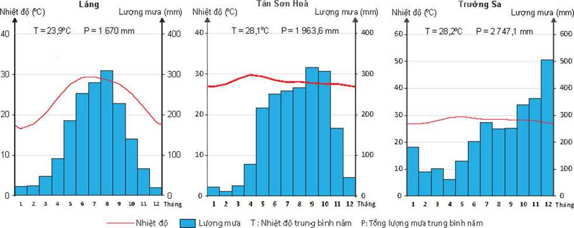
2.2. Tìm hiểu về Phân tích biểu đồ khỉ hậu.
a. Mục tiêu
- Phân tích được biểu đồ khí hậu của một số trạm thuộc các vùng khí hậu khác nhau
b. Nội dung: HS hoàn thành phiếu học tập
c. Sản phẩm: phiếu học tập.
d. Cách thức tổ chức
Bước 1: Giao nhiệm vụ  GV phân chia nhóm thảo luận và hướng dẫn hoàn thành phiếu.  + Nhóm 1,2: Phần tích biểu đồ trạm khí tượng Láng  + Nhóm 3,4: Phần tích biểu đồ trạm khí Tân Sơn Hà  + Nhóm 5,6: Phần tích biểu đồ trạm khí tượng Trường Sa.  PHIẾU HỌC TẬP  Phần tích biểu đồ trạm khí tượng ……..  Nhóm : …………..  Phần tích biểu đồ trạm khí tượng  Số tháng lạnh (dưới 18°C)  Tổng lượng mưa trung bình năm (mm)  Khoảng thời gian mùa mưa  Độ dài mùa mưa  Bước 2: HS thực hiện nhiệm vụ  - HS trao đổi và trả lời câu hỏi  Bước 3: HS báo cáo kết quả làm việc  - HS trình bày, các nhóm khác nhận xét, bổ sung  Bước 4: Đánh giá và chốt kiến thức  - Giáo viên quan sát, nhận xét đánh giá quá trình thực hiện của học sinh về thái độ, tinh thần học tập, khả năng giao tiếp, trình bày và đánh giá kết quả cuối cùng của học sinh.  - Chuẩn kiến thức:  - Dựa vào nội dung trình bày của ba nhóm, GV yêu cẩu HS so sánh và nhận xét về khí hậu của ba địa điểm. GV lắng nghe, nhận xét và chuẩn kiến thức | 2. Phân tích biểu đồ khỉ hậu .  .
BẢNG CHUẨN KIẾN THỨC.
Yếu tố khí tượng | Trạm
 | Láng  (TP Hà Nội) | Tân Sơn Hoà  (TP Hồ Chí Minh) | Trường Sa (Khánh Hoà)
Nhiệt độ trung bình năm (°C) | 23,9 | 28,1 | 28,2
Số tháng lạnh (dưới 18°C) | 2 tháng | 0 tháng | 0 tháng
Tổng lượng mưa trung bình năm (mm) | 1 670,0 | 1 963,6 | 2 747,1
Khoảng thời gian mùa mưa | Từ tháng 5 đến tháng 10 | Từ tháng 5 đến tháng 11 | Từ tháng 5 đến tháng 1
Độ dài mùa mưa | 6 tháng | 7 tháng | 9 tháng

3. Hoạt động luyện tập
a. Mục tiêu
- Củng cố, luyện tập cho HS
b. Nội dung
- Phân tích thêm 1 số biểu đồ
c. Sản phẩm:
d. Cách thức tổ chức
Bước 1: Giao nhiệm vụ cho học sinh:
HS quan sát và thảo luận cặp đôi
Bước 2: Thực hiện nhiệm vụ
Bước 3: Báo cáo kết quả làm việc
Bước 4: GV nhận xét, đánh giá và chuẩn kiến thức
4. Hoạt động vận dụng, mở rộng
a. Mục tiêu
Mở rộng kiến thức cho HS về biểu đồ nhiệt độ lượng mưa của tỉnh em.
b. Nội dung
HS tìm kiếm thông tin trên báo, mạng về
c. Sản Phẩm
Hình ảnh, video
d. Cách thức tổ chức
- GV giao nhiệm vụ cho HS thực hiện ở nhà dưới sự hướng dẫn tìm kiếm các thông tin của GV.
HS trình bày báo cáo kết quả trước lớp vào giờ học hôm sau.

